BACCALAURÉAT GÉNÉRAL

ÉPREUVE D’ENSEIGNEMENT DE SPÉCIALITÉ

**SESSION 2021**

**SCIENCES DE L’INGÉNIEUR**

Durée de l’épreuve : **4 heures**

Partie sciences de l’ingénieur :durée indicative de **3 h** -Coefficient : **12**

Partie sciences physiques : durée indicative de **1 h** -Coefficient : **4**

*L’usage de la calculatrice avec mode examen actif est autorisé.*

*L’usage de la calculatrice sans mémoire, « type collège » est autorisé.*

**Chacune des parties est traitée sur des copies séparées.**

Dès que ce sujet vous est remis, assurez-vous qu’il est complet.

Ce sujet comporte 32 pages numérotées de 1/32 à 32/32.

**Le candidat traite les 2 parties en suivant les consignes contenues dans le sujet.**

|  |  |
| --- | --- |
| **Partie 1 - Sciences de l’ingénieur** | 20 points |
| **Partie 2 - Sciences Physiques** | 20 points |

**Partie 1 : les documents réponses DR1 à DR3 (pages 21 à 23)   
sont à rendre avec la copie.**

**Partie 1 : Sciences de l'ingénieur**

**Rouen Normandy Autonomous Lab**

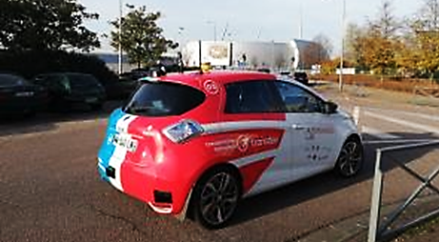

Constitution du sujet

* Sujet pages 3 à 19
* Documents réponses pages 21 à 23

**La sous-partie 1 est à traiter obligatoirement par tous les candidats.**

**Les candidats devront choisir de traiter seulement l’une des 2 sous parties suivantes :**

- la sous-partie 2 (choix 1), pages 9 à 13

- la sous-partie 3 (choix 2), pages 14 à 19

**Les documents réponses DR1 à DR3 (pages 21 à 23) sont à rendre avec la copie.**

***Rouen Normandy Autonomous Lab (RNAL)***

**Une réponse à la problématique de la mobilité du premier ou dernier kilomètre**

**Présentation :**

Les transports publics traditionnels (bus, tramway et métro) fonctionnent de manière optimale dans les centres-villes denses et la proche banlieue. Aujourd’hui, souvent moins bien desservis, les quartiers à plus faible densité imposent à leurs habitants d’avoir recours à leur véhicule personnel ou à marcher sur de longues distances pour rejoindre leur destination ou pour relier le réseau de transports en commun.

Cette desserte insuffisante du premier ou dernier kilomètre a un impact direct sur le choix du mode de déplacement. Selon une étude menée aux États-Unis, devoir marcher plus de 0,8 km pour rejoindre une station de transports en commun réduit leur usage d’environ 90 %.

Depuis le début des années 1990, la métropole Rouen Normandie s’est engagée dans une politique ambitieuse en matière de transport en commun, afin de développer sur son territoire une mobilité intégrée, multimodale et décarbonée. Les enjeux sont doubles :

* une mobilité choisie et sans contraintes :
  + continuité totale des déplacements,
  + diminution significative de l’usage de la voiture individuelle,
  + multimodalité[1]/intermodalité[2].
* une réduction de l’impact environnemental et physique de la mobilité :
  + maîtrise des consommations d’énergie et des émissions de polluant,
  + réduction de la congestion automobile.

En octobre 2017, les partenaires du projet *Rouen Normandy Autonomous Lab* lancent l’expérimentation d’un service de mobilité à la demande avec véhicules autonomes électriques sur routes ouvertes au public. Ce projet est une première en Europe.

Sont partenaires de premier rang du projet :



La zone d’expérimentation est le technopôle du Madrillet, situé à Saint-Étienne-du-Rouvray en zone périurbaine, à proximité de Rouen.

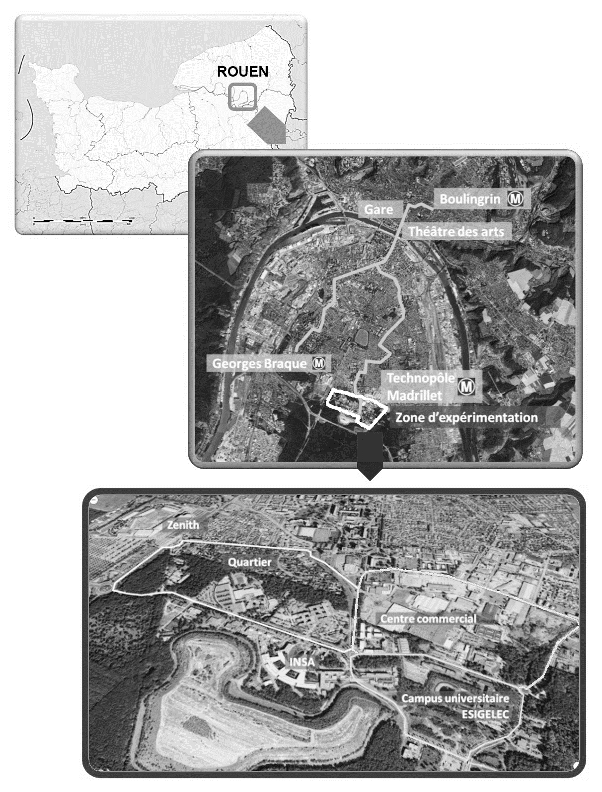

*Figure 1 : zone d'expérimentation du projet « RNAL »*

Au sein du technopôle du Madrillet cohabitent des laboratoires de renommée internationale, des écoles d'ingénieurs, des départements de l'université de Rouen, le Centre de Ressources Informatiques de Haute-Normandie ainsi que des entreprises tournées vers la recherche.

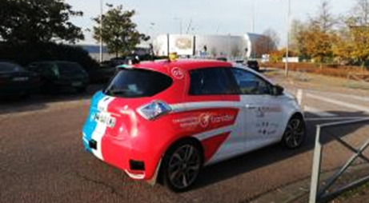Les récents progrès technologiques réalisés en matière de véhicules autonomes, rendent ces derniers tout à fait adaptés pour parcourir le premier ou le dernier kilomètre, en complémentarité avec les transports en commun. Ils peuvent circuler tout au long de la journée, effectuer des trajets courts, y compris en trafic mixte avec d’autres véhicules.

La flotte des véhicules autonomes dédiée au projet « RNAL » comprend actuellement 4 véhicules électriques ZOE Renault. Ces véhicules permettront aux voyageurs de relier le technopôle du Madrillet à la station terminus de tramway « Technopôle-Madrillet » en circulant sur trois boucles totalisant 10 km sur routes ouvertes avec 17 arrêts. La vitesse moyenne d’exploitation sera de 27 km⋅h-1 et la vitesse maximale de 40 km⋅h-1.

Figure 2 : véhicules autonomes du « RNAL »

Le diagramme de contexte représenté ci-dessous présente les acteurs et les éléments environnant du véhicule autonome en phase d’utilisation.

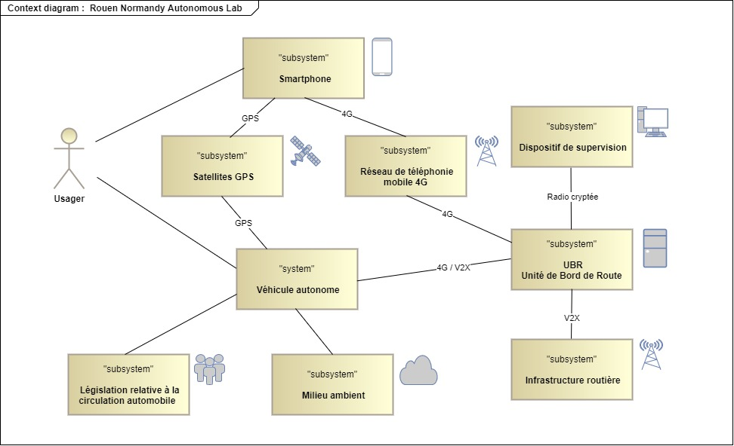

Figure 3 : diagramme de contexte

Le passager réserve son trajet directement via une application.

|  |
| --- |
|  |

Figure 4 : écran de l'application "Mobibot"

Une fois géolocalisé, le passager indique l’adresse de sa destination. Après validation, le détail est envoyé à l’utilisateur, qui connaîtra à ce moment, les modalités et les renseignements nécessaires au bon déroulement du service.

Le questionnement proposé dans ce sujet va permettre d’étudier et de vérifier :

* comment le traitement de données de la supervision permet de réserver un véhiculeur en fonction de la disponibilité ;
* comment le véhicule communique avec l’infrastructure routière ;
* comment le véhicule s’insère sur une voie de circulation prioritaire dans le respect du code de la route?

**Sous-Partie 1**

**À traiter obligatoirement**

**Réservation d’un véhicule**

**Objectif de cette partie : vérifier** que le traitement de données de la supervision permet la réservation d’un véhicule selon la disponibilité.

Le diagramme de séquence donné sur le document réponse DR1 illustre la chronologie des échanges entre les différents acteurs du système lors de la réservation d’un véhicule.

|  |  |
| --- | --- |
|  | **Compléter** le tableau du document réponse DR1 en indiquant pour chaque échange le numéro correspondant sur le diagramme de séquence. |
| Voir DR1 |

La boucle 1 de la zone d’expérimentation possède 5 stations. Il peut circuler jusqu’à 4 véhicules sur cette boucle et ces véhicules circulent toujours dans le même sens. Ce type de parcours, pour lequel les véhicules autonomes utilisés ne peuvent pas changer de circuit et doivent suivre la boucle sans raccourcis possibles, s’appelle « tourne à droite ». On peut récupérer les coordonnées GPS des 4 véhicules grâce à leur centrale GPS embarquée. Les coordonnées de l'utilisateur sont déterminées par la géolocalisation de son portable, il peut cependant donner le numéro de la station où il désire embarquer.

La supervision utilise l’algorithme ci-dessous qui permet d’affecter le véhicule le plus proche temporellement du client et d’informer celui-ci de l’identifiant de ce véhicule ainsi que le temps d’attente estimé.

**Fonction**affecter_un_véhicule (coordonnées_véhicules, coordonnées_client)

trouver_prochaines_stations ()

estimer_temps_parcours ()

choisir_véhicule ()

**Fin Fonction**

Dans les deux premières lignes de cet algorithme, l’exécution des fonctions « trouver_prochaines_stations » et « estimer_temps_parcours » permet de déterminer le temps de parcours estimé, en minutes, pour chaque véhicule en connaissant son point de départ (c’est-à-dire la prochaine station dont il est le plus proche) et sa station d’arrivée (celle du client).

Si un véhicule est indisponible (parce qu’il recharge sa batterie par exemple), alors la valeur du temps de parcours est fixée à 60 minutes.

Les véhicules sont numérotés de 0 à 3. Pour chaque véhicule, le temps de parcours est mémorisé dans l’élément « temps_attente_V[n] » du tableau à 1 dimension « temps_attente_V » où l’index n correspond au numéro du véhicule.

**Exemple :**

le client est invité à attendre à la station 1 et l’estimation du temps de parcours donne le résultat suivant : temps_attente_V 🡨 [ 2, 3, 4, 60 ]

temps_attente_V[0] = 2, donc le véhicule 0 est à environ 2 minutes de la station 1 où attend le client. temps_attente_V[3] = 60, donc le véhicule 3 est indisponible.

|  |  |
| --- | --- |
| Figure 5 : circuit de la boucle 1 | Dans la configuration donnée ci-contre, le client est invité à attendre à la station 4.  On suppose que le temps de trajet entre 2 stations est **d’une minute** entre les stations 3 et 4 ainsi que 4 et 0 et **deux** **minutes** pour les autres. |

|  |  |
| --- | --- |
|  | Sur le document réponse DR2, **déterminer** la valeur des éléments du tableau « temps_attente_V » pour la situation donnée à la figure 55. |
| Voir DR2 |

Dans l’algorithme de la supervision, la fonction « choisir_véhicule » détermine, à partir du tableau « temps_attente_V », l’identifiant du « meilleur » véhicule, c’est-à-dire celui qui mettra le moins de temps à rejoindre la station du client, et affiche le résultat de son traitement sous la forme d’un message vers la supervision.

Pour accéder aux éléments du tableau « temps_attente_V », on utilise la syntaxe temps_attente_V[num_véhicule] où l’index num_véhicule correspond au numéro du véhicule.

|  |  |
| --- | --- |
|  | Sur le document réponse DR2, **analyser** et **compléter** l’algorithme partiel de la fonction « choisir_véhicule ». **Déterminer** quelle variable de l’algorithme de supervision permet, par son traitement, d’affecter un véhicule à l’utilisateur selon la disponibilité. |
| Voir DR2 |

**Sous-Partie 2**

**Choix 1**

**Communication avec l’infrastructure routière**

**Objectif de cette partie : dimensionner** l’alimentation autonome d’une unité de bord de route et **vérifier** que les informations transmises au véhicule par le contrôleur d’un feu de carrefour permettent de déterminer l’état de ce feu.

Afin d’opérer en toute sécurité et d’assurer la bonne vitesse commerciale du service, des infrastructures et des capteurs, sont installés sur les points stratégiques de la voirie (intersections, ronds-points, etc.) dans le but d’accroitre la perception de l’environnement dans lequel les véhicules autonomes évoluent.

Ces infrastructures ont pour but de garantir la sécurité du service. Elles se matérialisent par l’installation de systèmes de perception (LIDAR[3], caméras, etc.) sur mobilier urbain (mâts de l’éclairage public). Toutes les informations perçues par ces infrastructures sont communiquées en temps réel aux véhicules en circulation grâce à un système de communication appelé V2X (en anglais, Vehicle-to-Everything) ainsi qu’au poste centralisé de commandement (supervision). Ainsi les véhicules sont en permanence informés des mouvements de piétons, voitures ou autres objets aux abords de chaque site.

Grâce à ces installations, le véhicule est informé, avant même de s’engager sur l’un des sites, des mouvements des objets qui se déroulent sur le site concerné. Ces informations facilitent la prise de décision du véhicule aux abords du site qu’il s’apprête à franchir, ce qui lui permet d’opérer à une vitesse adéquate, en toute sécurité.

17 sites à instrumenter ont été identifiés sur l’ensemble des 3 boucles. Chaque site est équipé d’une unité bord de route (UBR). Cette armoire est placée au pied d’un mât et centralise les systèmes de communication et d’alimentation des équipements ainsi que l’unité de traitement.

Cette armoire est alimentée en énergie grâce à un système d’alimentation autonome. Des batteries, reliées au réseau électrique de l’éclairage public, sont chargées la nuit pendant les heures de fonctionnement de l’éclairage public, afin d’assurer l’alimentation de l’armoire en journée.

L’armoire centralise les systèmes suivants :

* 2 unités de traitement type PC,
* 2 capteurs LIDAR,
* 2 caméras (IR/visible),
* 4 modules de communication (V2X, Radio cryptée, 4G privée et 4G publique),
* 1 commutateur réseau (switch),
* 2 modules d’alimentation (onduleur et chargeur de la batterie),
* 1 ventilation,
* 1 chauffage.

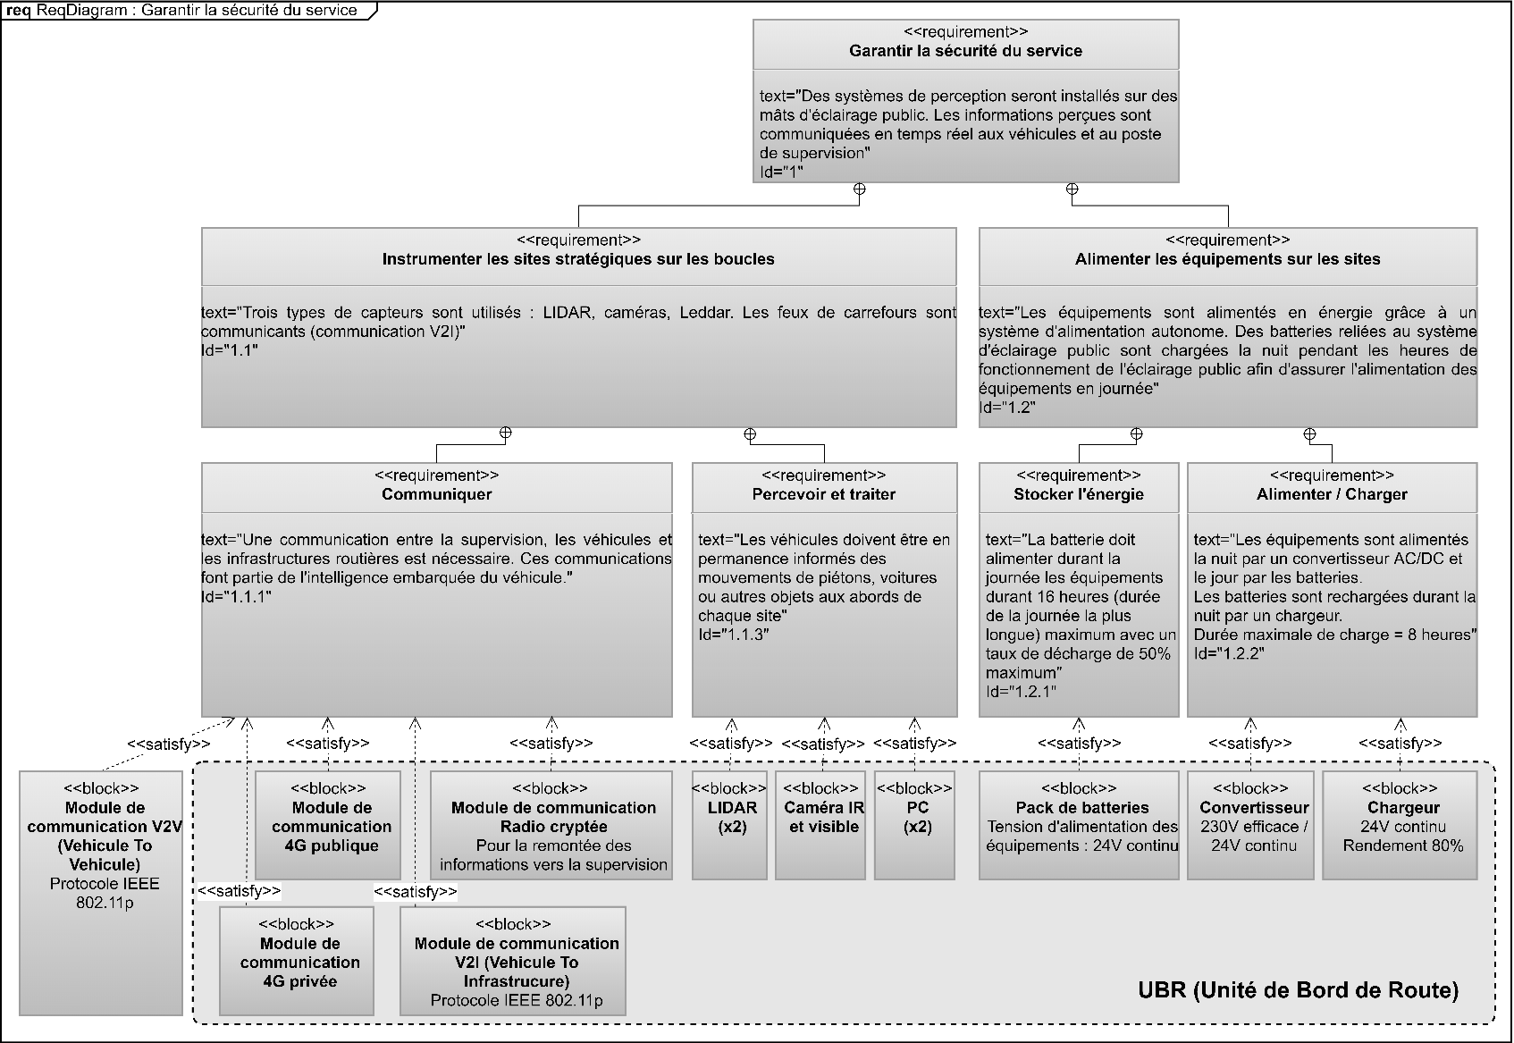

Figure 6 : diagramme des exigences

* 1. **Dimensionnement de l’alimentation autonome d’une unité de bord de route**

On se propose de dimensionner la batterie qui assure l’alimentation d’une unité de bord de route durant la journée en respectant la contrainte Id 1.2 spécifiée dans le diagramme des exigences illustré figure 6. L’ensemble des systèmes présents dans une UBR consomme une puissance de 300 W.

|  |  |
| --- | --- |
|  | **Calculer**, en W·h, l’énergie Econs consommée par l’ensemble des systèmes présents dans l’UBR durant 16 heures. En supposant qu’au bout des 16 heures, la batterie a perdu 50 % de sa charge, **déduire** l’énergie Ebatt stockée dans la batterie de l’UBR lorsqu’elle est complètement chargée. |
|  |
|  |  |
|  | Sachant que les systèmes présents dans l’UBR sont alimentés avec une tension continue de 24 V, **calculer,** en A·h**,** la capacité CBatt de la batterie de l’UBR. |
|  |

Afin d’obtenir une batterie avec une tension et une capacité adaptées au besoin, plusieurs batteries 12 V – 220 A·h vont être associées.

|  |  |  |
| --- | --- | --- |
| On rappelle ci-dessous les règles d’association de batteries :   |  | | --- | | Batterie branchement en série  **+**  **+**  **-**  **-**  **+**  **+**  **-**  **-** | | Figure 7 : associations possibles de batteries | |

|  |  |
| --- | --- |
|  | **Rechercher** et **représenter** graphiquement en justifiant la démarche, une association de plusieurs batteries 12 V – 220 A·h pour réaliser la batterie de l’UBR. |
|  |

La nuit, l’UBR est alimentée par le réseau d’éclairage public. La batterie est alors rechargée avec un chargeur. Si la batterie a alimenté l’UBR durant 16 heures, les différents composants ont consommé 5 kW·h.

|  |  |
| --- | --- |
|  | Sachant que le rendement du chargeur de la batterie est de 80 %, **calculer** la puissance PCharg absorbée sur le réseau d’éclairage public lors de la recharge de la batterie afin de satisfaire à l’exigence Id 1.2.2. |
|  |

* 1. **Détermination de l’état d’un feu de carrefour**

Au-delà d’une centaine de mètres, le véhicule autonome ne peut pas interpréter la signalisation routière dynamique telle que l’état d’un feu de carrefour.

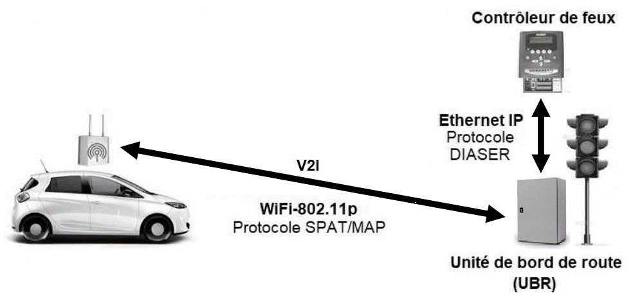Le long des boucles 2 et 3 ont été recensés 4 carrefours à feux. Tous les feux de ces 4 carrefours sont équipés d’une unité de bord de route qui récupère des informations issues du contrôleur de feux et les transmet au véhicule autonome en WiFi.

Figure 8 : échanges d’informations

Ce système est nécessaire au véhicule pour être renseigné en temps réel de l’état de la signalisation et pouvoir franchir ces intersections particulières.

Le format d’échange entre le contrôleur de feu et l’UBR est une trame TCP/IP. Les données applicatives transmises dans cette trame sont normalisées par le protocole DIASER (**DIA**logue **S**tandard pour les **E**quipements de **R**égulation de trafic).

|  |  |  |  |
| --- | --- | --- | --- |
| En tête liaison | En tête IP | Données applicatives  (DIASER) | CRC (*) |

(*) : CRC : contrôle de redondance cyclique permettant de détecter d’éventuelles erreurs de transmission

Le protocole DIASER est une norme de communication pour dialoguer principalement avec des contrôleurs de feux de carrefours, utilisés en régulation de trafic. Initialement prévu pour les véhicules de transport en commun, ce protocole s’est imposé pour les véhicules autonomes.

Le protocole, tel que décrit dans la norme AFNOR NF P 99-071, consiste en de classiques couples de question/réponse.

En réponse à la question émise par le véhicule autonome, le contrôleur de feu de carrefour lui répond en transmettant une indication de délai sur la prochaine ouverture et la prochaine fermeture de la ligne de feux. La constitution de la réponse est la suivante :

|  |  |
| --- | --- |
| START | Eléments de la question ... |

|  |  |  |  |  |
| --- | --- | --- | --- | --- |
| ... | DELAI_DEBUT_OUVERTURE | DELAI_FIN_OUVERTURE | STOP | CRC |

Les indications de délai sont contenues dans les champs « DELAI_DEBUT_OUVERTURE » et « DELAI_FIN_OUVERTURE » de la réponse.   
Les autres champs de la réponse sont identiques à ceux qui ont été transmis lors de la question.

L’ouverture de la ligne de feux correspond au passage au vert et la fermeture de la ligne de feux correspond au passage à l’orange.

**Codage des données**

|  |  |  |
| --- | --- | --- |
| DELAI_DEBUT_OUVERTURE | Délai minimum en secondes avant la prochaine ouverture de la ligne de feux | '00' à 'FE' |
| Valeur non significative | 'FF' |
| DELAI_FIN_OUVERTURE | Délai maximum en secondes avant la prochaine fermeture de la ligne de feux | '00' à 'FE' |
| Valeur non significative | 'FF' |

On utilise le codage hexadécimal pour coder « DELAI_DEBUT_OUVERTURE » et « DELAI_FIN_OUVERTURE ». **Chacune de ces deux données numériques est représentée par deux caractères hexadécimaux '0' à 'F'**. Ces caractères sont ensuite codés en ASCII pour la transmission des données.

**Exemple :**

soit la valeur numérique (16)10 = (10)16. Cette donnée est constituée du caractère ‘1’ qui a pour code ASCII (31)16 et du caractère ’0’ qui a pour code ASCII (30)16.

|  |  |  |  |  |  |  |  |  |  |  |  |  |  |  |  |  |
| --- | --- | --- | --- | --- | --- | --- | --- | --- | --- | --- | --- | --- | --- | --- | --- | --- |
| Caractère | ‘0’ | ‘1’ | ‘2’ | ‘3’ | ‘4’ | ‘5’ | ‘6’ | ‘7’ | ‘8’ | ‘9’ | ‘A’ | ‘B’ | ‘C’ | ‘D’ | ‘E’ | ‘F’ |
| Valeur hexadécimale | 30 | 31 | 32 | 33 | 34 | 35 | 36 | 37 | 38 | 39 | 41 | 42 | 43 | 44 | 45 | 46 |

Figure 9 : extrait de la table ASCII

Le tableau du document réponse DR3 donne les valeurs ASCII des caractères présents dans les deux champs « DELAI_DEBUT_OUVERTURE » et « DELAI_FIN_OUVERTURE » présents dans une réponse émise par le contrôleur de feu.

|  |  |
| --- | --- |
|  | À l’aide de l’extrait de la table ASCII donné figure 9, **compléter** le tableau du document réponse DR3. |
| Voir DR3 |
|  |  |
|  | Sur le graphique du document réponse DR3, en prenant modèle sur la figure 10, **indiquer** par des flèches les durées trouvées pour le délai de début d’ouverture (DDO) et le délai de fin d’ouverture (DFO) de la ligne. En **déduire** l’instant où le véhicule a émis sa question et l’état de la ligne de feux (ouvert ou fermé) à cet instant. |
| Voir DR3 |

Une analyse similaire pour une autre réponse donne le résultat suivant :

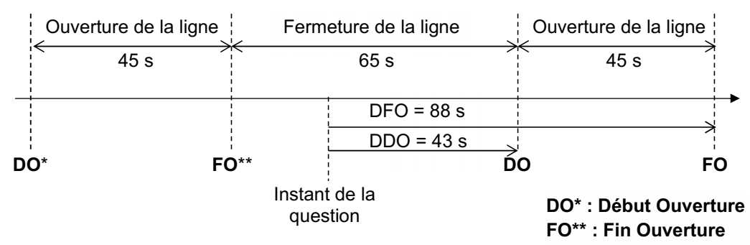

Figure 10 : chronogramme d’ouverture et de fermeture de la ligne

|  |  |
| --- | --- |
|  | **Expliquer**, à l’aide de la réponse à la question 1.9 et de la figure 10, comment le véhicule peut connaitre l’état de la ligne de feux à partir de la valeur des deux éléments « DELAI_DEBUT_OUVERTURE » et « DELAI_FIN_OUVERTURE », quelle que soit la durée du cycle du feu. |

**Sous-partie 3**

**Choix 2**

**Insertion du véhicule sur une voie prioritaire**

**Objectif de cette partie : vérifier** que le véhicule respecte les règles du code de la route lors d’une manœuvre d’insertion sur une voie prioritaire

Sur le circuit de la boucle numéro 3, le véhicule emprunte une voie d’insertion. Il est situé avenue de Felling et doit s’insérer sur l’avenue de la Mare aux Daims.

|  |
| --- |
| Figure 11 : vue aérienne de la voie d’insertion |

Le véhicule autonome roule à vitesse constante de $\text{30 km}\text{·}{\text{h}}^{\text{-1}}$ sur la voie d’insertion et n’est pas encore engagé sur l’avenue de la Mare aux Daims.

Selon le trafic, le véhicule peut être amené :

* à s’insérer automatiquement et de façon fluide sur l’avenue de la Mare aux Daims,
* à s’arrêter automatiquement en fin de voie pour laisser la priorité,
* à commencer une manœuvre d’insertion qu’il peut être amené à interrompre, à son initiative, par un freinage d’urgence si un véhicule arrive à vive allure depuis l’avenue de la Mare aux Daims.

Pour suivre une trajectoire de référence, le véhicule utilise des composants tels que le volant, le frein et l’accélérateur. Le contrôle d’un véhicule autonome peut être décomposé en deux tâches : le contrôle longitudinal et le contrôle transversal.

* le contrôle transversal du véhicule consiste à imposer au véhicule de suivre automatiquement la trajectoire de référence en agissant sur l’angle de braquage.
* le contrôle longitudinal du véhicule revient à assurer le contrôle de la vitesse longitudinale et à assurer le contrôle de la distance inter-véhiculaire et/ou l’évitement d’éventuels obstacles. Le contrôle longitudinal est assuré par la commande de l’accélérateur ou du frein.

Pour percevoir son environnement lors des manœuvres, le véhicule utilise un LIDAR[4] permettant de gérer en permanence les obstacles fixes et dynamiques (autres véhicules, piétons …), tout en donnant la priorité à la sécurité, donc à l’arrêt du véhicule en anticipant les freinages.

Pour réaliser la manœuvre d’insertion sans risquer un refus de priorité ou un chevauchement de ligne continue (zone zébrée, voir figure 11), le véhicule doit connaitre la position au-delà de laquelle il ne pourra plus engager cette manœuvre.

Cela nécessite de connaitre la distance de freinage en cas de freinage d’urgence.

Hypothèses :

* la voie d’insertion est considérée comme un plan horizontal. Le véhicule autonome pourra être considéré comme un système possédant un plan de symétrie longitudinal ;
* dans ce contexte, l’étude est menée dans un plan $\left(\text{O;}\vec{x}\text{,}\vec{y}\right)$ considéré comme plan de symétrie géométrique et pour les actions mécaniques ;
* on note ${\text{R}}_{\text{0}}\left(\text{O;}\vec{x}\text{;}\vec{y}\right)$ le repère galiléen lié à la route, repérée **0** ;
* le véhicule autonome, repéré **1**,est considéré comme un unique solide indéformable, de centre de masse *G* et de masse totale *m* est animé par rapport au repère ${\text{R}}_{\text{0}}$ d’un mouvement de translation rectiligne uniforme jusqu’au début de la phase de freinage objet de l’étude ;
* le contact entre les pneumatiques et la route **0** est considéré comme ponctuel de normale $\vec{y}$ avec adhérence. Le facteur d’adhérence *f* est considéré comme identique entre la route et les roues avant et arrière.

La figure 12 illustre la modélisation des actions mécaniques extérieures appliquées sur le véhicule lors d’un freinage.

Véhicule autonome **1**

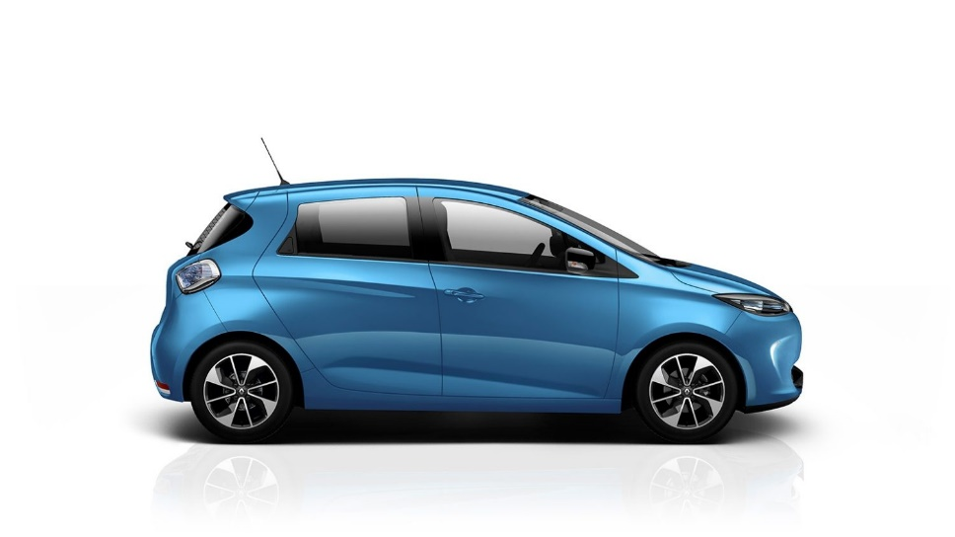

R

A

$${\text{R}}_{\text{n}}\text{.}\vec{\text{y}}$$

$${\text{R}}_{\text{t}}\text{.}\vec{\text{x}}$$

$${\text{A}}_{\text{n}}\text{.}\vec{\text{y}}$$

$${\text{A}}_{\text{t}}\text{.}\vec{\text{x}}$$

G

C

$$\vec{{\text{P}}_{\text{(pes→1)}}}$$

$$\vec{{\text{C}}_{\text{(air→1)}}}$$

$$\vec{{\text{Γ}}_{\text{G(1/0)}}}$$

$$\vec{x}$$

$$\vec{y}$$

φ

φ

Figure 12 : modélisation des actions mécaniques extérieures appliquées sur le véhicule

La décélération sera supposée constante tout au long de la phase de freinage. La vitesse du véhicule autonome au début de la phase de freinage étudiée est $\text{v} \text{=} \text{30 km·}{\text{h}}^{\text{-1}}$.

Le vecteur accélération $\vec{{\text{Γ}}_{\text{G}\left(\text{1/0}\right)}}$ est porté par l’axe de direction $\vec{\text{x}}$ tel que $\vec{{\text{Γ}}_{\text{G}\left(\text{1/0}\right)}}\text{ = }{\text{a}}_{\text{t}}\text{·}\vec{\text{x}}$ .

Le véhicule autonome dispose d’un système de freinage ABS (Anti Blockier System) avec assistance au freinage d’urgence. Dans ces conditions, nous pouvons considérer pour cette étude que les contacts pneumatiques-route sont à la limite du glissement.

Le facteur d’adhérence *f* retenu sera celui d’un contact pneumatique-chaussée humide avec une valeur de 0,7.

On isole le véhicule autonome **1**. Le véhicule est soumis à 4 actions mécaniques extérieures représentées sur la figure 12 et détaillées ci-dessous :

* Action mécanique à distance de la pesanteur sur **1** exprimée au centre de gravité *G* du véhicule :
$$\left\{{\text{T}}_{\left(\text{Pes→1}\right)}\right\} \text{=}{}_{\text{G}}^{}{{\left\{\begin{matrix}\vec{{\text{P}}_{\left(\text{Pes→1}\right)}} \text{=} \text{-} \text{m}\text{∙}\text{g}\text{∙}\vec{\text{y}} \\ \vec{{\text{M}}_{\text{G}\left(\text{Pes→1}\right)}} \text{=} \vec{\text{0}}\end{matrix}\right\}}_{\left(\text{O,}\vec{x}\text{,}\vec{y}\right)}^{}}$$

* Action mécanique de contact de la route **0** sur la roue avant au point *A* :
$$\left\{{\text{T}}_{\left(\text{0→1}\right)}\right\} \text{=}{}_{\text{A}}^{}{{\left\{\begin{matrix}\vec{{\text{A}}_{\left(\text{0→1}\right)}} \text{=} {\text{A}}_{\text{t}}\text{∙}\vec{\text{x}} \text{+} {\text{A}}_{\text{n}}\text{∙}\vec{\text{y}} \\ \vec{{\text{M}}_{\text{A}\left(\text{0→1}\right)}} \text{=} \vec{\text{0}}\end{matrix}\right\}}_{\left(\text{O,}\vec{x}\text{,}\vec{y}\right)}^{}}$$

* Action mécanique de contact de la route **0** sur la roue arrière au point *R* :
$$\left\{{\text{T}}_{\left(\text{0→1}\right)}\right\} \text{=}{}_{\text{R}}^{}{{\left\{\begin{matrix}\vec{{\text{R}}_{\left(\text{0→1}\right)}} \text{=} {\text{R}}_{\text{t}}\text{∙}\vec{\text{x}} \text{+} {\text{R}}_{\text{n}}\text{∙}\vec{\text{y}} \\ \vec{{\text{M}}_{\text{R}\left(\text{0→1}\right)}} \text{=} \vec{\text{0}}\end{matrix}\right\}}_{\left(\text{O,}\vec{x}\text{,}\vec{y}\right)}^{}}$$

* Action aérodynamique de l’air sur le véhicule autonome 1, modélisable au point *C* :

$\left\{{\text{T}}_{\left(\text{air→1}\right)}\right\} \text{=}{}_{\text{C}}^{}{{\left\{\begin{matrix}\vec{{\text{C}}_{\left(\text{air→1}\right)}} \text{=} {\text{X}}_{\text{C}}∙\vec{\text{x}} \\ \vec{{\text{M}}_{\text{C}\left(\text{air→1}\right)}} \text{=} \vec{\text{0}}\end{matrix}\right\}}_{\left(\text{O,}\vec{x}\text{,}\vec{y}\right)}^{}}$ avec ${\text{X}}_{\text{C}}\text{ = -}\frac{\text{1}}{\text{2}}\text{·}\text{ρ·S}\text{·}{\text{C}}_{\text{x}}\text{·}{\text{v}}^{\text{2}}$

* $\text{ρ est la} \text{masse volumique du fluide dans lequel évolue le solide}\text{, en kg·}{\text{m}}^{\text{-}\text{3}}$,
* $\text{S est la} \text{surface frontale exposée au fluide, en }{\text{m}}^{\text{2}}$,
* ${\text{C}}_{\text{x}}\text{ est le coefficient de pénétration suivant }\text{la direction} \vec{x}\text{, sans unité}$,

$\text{v est la} \text{vitesse du véhicule, en m·}{\text{s}}^{\text{-1}}.$

|  |  |
| --- | --- |
|  | **Écrire** l’équation vectorielle de la résultante issue du Principe Fondamental de la Dynamique appliqué au véhicule autonome **1**.  **En déduire** l’équation algébrique en projection sur l’axe $\vec{x}$. |
|  |

On donne les relations entre les composantes des forces aux points *R* et *A* suivantes :

${\text{R}}_{\text{t}} \text{=} \text{-} \text{0,7·}{\text{R}}_{\text{n}}$ et ${\text{A}}_{\text{t}}\text{ =} \text{-} \text{0,7·}{\text{A}}_{\text{n}}$

|  |  |
| --- | --- |
|  | **Justifier** ces relations au regard de la modélisation des actions mécaniques entre la route **0** et les pneumatiques. |
|  |
|  |  |
|  | **Exprimer**, à partir des équations déterminées aux deux questions précédentes, l’accélération ${\text{a}}_{\text{t}}$ en fonction du facteur d’adhérence f, des composantes normales ${\text{R}}_{\text{n}}$ et ${\text{A}}_{\text{n}}$, de la force aérodynamique ${\text{X}}_{\text{C}}$ et de la masse du véhicule autonome m. **Calculer** l’accélération ${\text{a}}_{\text{t}}$ à partir des données suivantes : |
|  |

$\text{m} \text{=} \text{1} \text{468 kg}$*,* charge sur l’essieu avant : 871 kg, charge sur l’essieu arrière : 597 kg, $\text{S·}{\text{C}}_{\text{x}}\text{ = 0,75}$ ${\text{m}}^{\text{2}}$, ${\text{ρ}}_{\text{air}} \text{=} \text{1,295 kg·}{\text{m}}^{\text{-}\text{3}}$, $\text{g} \text{=} \text{9,81 m}\text{·}{\text{s}}^{\text{-2}}$*.* Les composantes ${\text{A}}_{\text{n}}$ et ${\text{R}}_{\text{n}}$ seront calculées à partir de la répartition des charges sur les essieux avant et arrière.

Quelle que soit la valeur de l’accélération trouvée précédemment, nous prendrons pour la suite de l’étude ${\text{a}}_{\text{t}} \text{=} \text{-} \text{6,9 m·}{\text{s}}^{\text{-2}}$.

La phase de freinage est assimilable à un mouvement rectiligne uniformément varié.

|  |  |
| --- | --- |
|  | À partir des résultats précédents, **calculer** la distance de freinage ${\text{d}}_{\text{f}}$ du véhicule. **Vérifier** que la valeur ${\text{d}}_{\text{f}} \text{= 5,1 m}$, qui sera retenue pour la suite de l’étude, est cohérente. |
|  |

Connaissant la distance de freinage, il est maintenant nécessaire de déterminer la position limite de déclenchement de la manœuvre d’insertion et de vérifier qu’à partir de ce point la manœuvre est réalisée sans risquer un chevauchement de ligne continue (zone zébrée).

Le point A, indiqué sur la figure 13 ci-dessous est positionné au niveau du nez de la zone zébrée qui matérialise le rétrécissement de la voie d’insertion. Ce point ne doit pas être dépassé par le véhicule autonome dans l’éventualité du déclenchement d’un freinage d’urgence.

En situation 2, le véhicule vient tangenter avec la ligne de séparation de voies. Dans cette situation, le véhicule peut poursuivre sa manœuvre d’insertion si les conditions de sécurité le permettent, ou déclencher un freinage d’urgence si un autre véhicule arrive à vive allure depuis l’avenue de la Mare aux Daims.

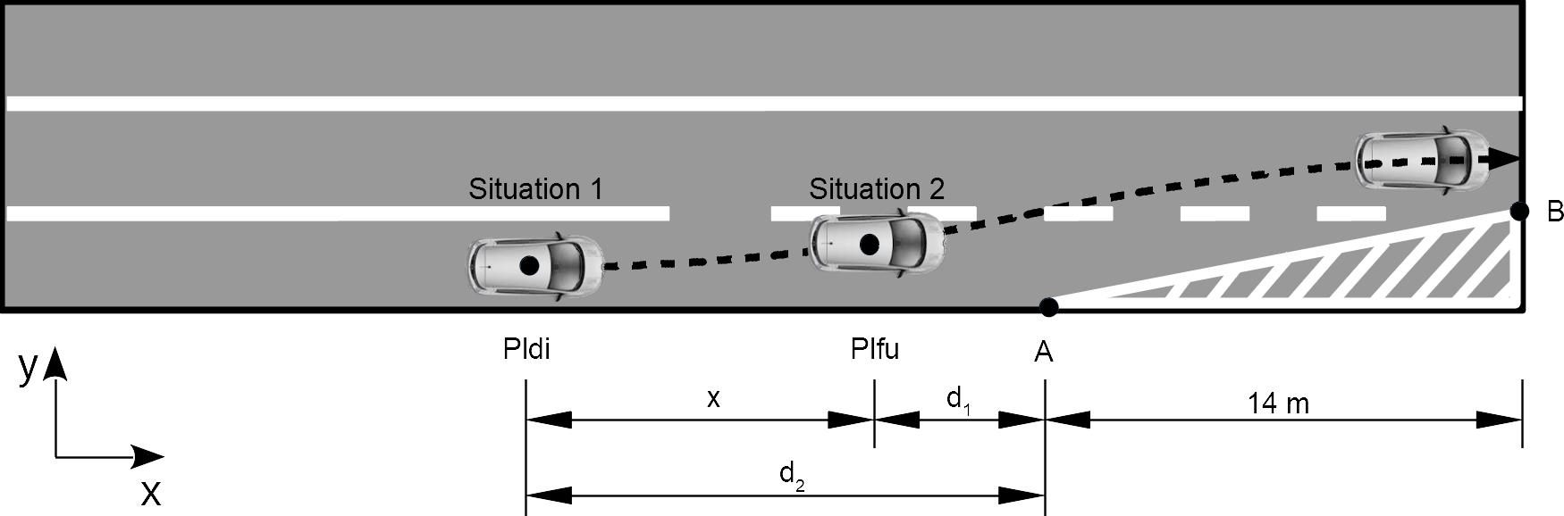

Figure 13 : schéma de la manœuvre d’insertion

|  |  |
| --- | --- |
|  | À partir de la valeur retenue pour la distance de freinage ${\text{d}}_{\text{f}}$ et des informations ci‑dessus, **déduire** la valeur de la distance d1, suivant la direction $\vec{x}$, entre le point Plfu (Position_limite_freinage_d’urgence) et le point A. |
|  |

La courbe de la figure 14 décrit la trajectoire de consigne du centre de gravité du véhicule lors de la manœuvre d’insertion à la vitesse de 30 km·h-1.

On considère que le véhicule se déplace sur l’axe médian des voies sur lesquelles il évolue.

Pldi

Figure 14 : trajectoire de consigne du véhicule pour une manœuvre d’insertion

Le véhicule autonome est équipé d’un GPS différentiel RTK (Real Time Kinematic) qui lui permet d’atteindre une précision de positionnement de l’ordre du centimètre. La trajectoire de consigne peut donc être suivie de manière précise.

La largeur du véhicule autonome est 2 mètres. La largeur de la chaussée est 3 mètres.

|  |  |
| --- | --- |
|  | À partir de la consigne de trajectoire fournie figure 14, du schéma figure 13 et des informations ci-dessus, **déterminer** la distance longitudinale « x » parcourue pour que le côté gauche du véhicule autonome vienne tangenter avec la ligne de séparation des voies (Situation 2). **En déduire** la distance d2, suivant la direction $\vec{x}$, entre le point Pldi (Position_limite_début_d’insertion) et le point A. |
|  |
|  |  |
|  | À l’aide de la courbe de consigne de trajectoire figure 14, **déterminer** le déplacement transversal du véhicule aux points A et B. **Vérifier** alors que le véhicule peut correctement s’insérer sur l’avenue de la Mare aux Daims. |
|  |

Le déplacement transversal du véhicule y(t) est asservi en position suivant la consigne représentée sur la figure 15.

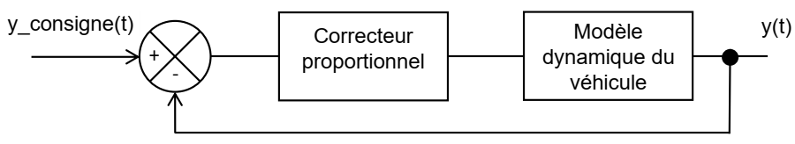

Figure 15 : asservissement en position du déplacement transversal

Un correcteur proportionnel permet de corriger la réponse du véhicule afin de respecter les exigences suivantes :

|  |  |
| --- | --- |
| Critère | Valeur |
| Erreur de position en régime permanent | 5 cm maxi |
| Écart en régime transitoire (dépassement) | 0,4 m maxi |
| Déplacement transversal y parcouru pour un déplacement longitudinal de 28 mètres | 2,5 m mini |

Figure 16 : exigences de positionnement transversal

Trois simulations ont été réalisées avec trois réglages différents du correcteur proportionnel.

Sur le relevé de la figure 17 la consigne est représentée en trait continu et la réponse pour chaque réglage du correcteur est représentée en trait pointillé.

**Consigne de position**

**Dépassement**

Figure 17 : trajectoire du véhicule en fonction du réglage du correcteur proportionnel

|  |  |
| --- | --- |
|  | A partir des relevés de la figure 17, pour les trois réglages proposés, **analyser** les performances obtenues au regard des exigences de la figure 16. **En déduire** le réglage le plus adapté. |
|  |

**PAGE BLANCHE LAISSÉE INTENTIONNELLEMENT**

**Document Réponse DR1**

Question 1.1

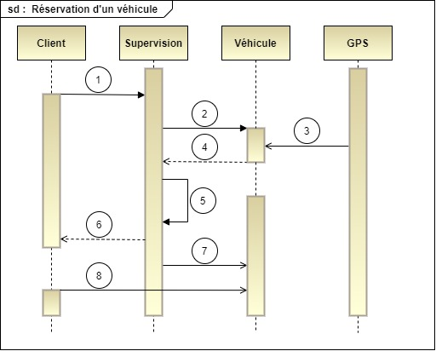

|  |  |
| --- | --- |
| Numéro sur le diagramme | Nature de l’échange |
|  | La supervision répond au client en indiquant l’identifiant et le temps estimé d’arrivée du véhicule sélectionné. |
|  | La supervision détermine et affecte le meilleur véhicule. |
|  | Le client « embarque » dans le véhicule. |
|  | Les véhicules transmettent leur position et leur disponibilité à la supervision. |
| **1** | Le client émet une requête via son smartphone vers la supervision. |
|  | La supervision émet des requêtes de position et de disponibilité vers tous les véhicules de la flotte. |
|  | Les véhicules récupèrent leur position grâce à leur capteur GPS. |
|  | La supervision envoie la commande au véhicule sélectionné de se diriger vers la station du client. |

**Document Réponse DR2**

Question 1.2

temps_attente_V 🡨 [ ......, ......, ......, ...... ]

Question 1.3

**Fonction** choisir_un_véhicule ()

identifiant = -1 // On initialise la variable « identifiant » avec // une valeur différente d’un numéro de véhicule

temps_mini = 60 // On initialise la variable « temps_mini » avec // une valeur supérieure au temps de parcours

// complet de la boucle

**Pour** num_véhicule **variant** **de** 0 à 3 **par pas de** 1

**Si** (temps_attente_V[num_véhicule] < temps_mini)

**Alors**

temps_mini 🡨 ...........................................

identifiant 🡨 ..........................................

**Fin de Si**

**Fin de Pour**

**Si** (temps_mini < ...........)

**Alors**

**Afficher le texte** « Le véhicule N° »

**Afficher la valeur de la variable** ..........................

**Afficher le texte** « va rejoindre le client dans° »

**Afficher la valeur de la variable** ..........................

**Afficher le texte** « minutes »

**Sinon**

**Afficher le texte** « Pas de véhicule disponible »

**Fin de Si**

**Fin** **Fonction**

**Document Réponse DR3**

Question 1.8

|  |  |  |  |  |
| --- | --- | --- | --- | --- |
|  | DELAI_DEBUT_OUVERTURE | | DELAI_FIN_OUVERTURE | |
| Code ASCII | (35)16 | (41)16 | (31)16 | (39)16 |
| Caractère |  |  |  |  |
| Valeur hexadécimale  du délai |  | |  | |
| Durée correspondante en secondes |  | |  | |

Question 1.9

Ouverture de la ligne

Fermeture de la ligne

Ouverture de la ligne

**DO**\*

**DO**

**FO**\*\*

**FO**

**DO* : Début Ouverture**

**FO** : Fin Ouverture**

45 s

65 s

45 s

**Partie 2 : Sciences physiques**

Vous traiterez 2 exercices au choix parmi les 3 proposés.

Vous indiquerez sur votre copie **les 2 exercices choisis** : exercice A ou exercice B ou exercice C.

|  |  |
| --- | --- |
| **Exercices** | **Mots-clés** |
| 1. Le déploiement des satellites Starlink | Repère de Frenet ; mouvement circulaire ; lois de Kepler. |
| 1. Influence d’un écoulement d’air sur le refroidissement d’un bloc de métal | Évolution de la température d’un système au cours du temps. |
| 1. Nuisances sonores d’un drone | Niveau d’intensité sonore ; atténuation géométrique. |

**EXERCICE A – Le déploiement des satellites Starlink**

Mots-clés : repère de Frenet, mouvement circulaire, lois de Kepler.

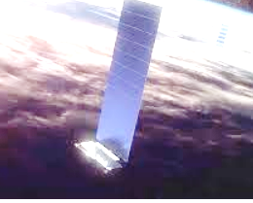Le projet Starlink vise à fournir un accès Internet à la totalité de la population mondiale grâce à une flotte de plusieurs milliers de satellites. Ces satellites sont plats et compacts, ils n’utilisent qu’un seul panneau voltaïque. Ils sont dotés de quatre antennes puissantes, assurant un fort débit.

*« D’après Starlink.com, wikipedia et futura-sciences ».*

Les satellites Starlink sont transportés dans une fusée Falcon 9, puis déployés les uns derrière les autres à une altitude d’environ 400 km. Ils rejoignent ensuite leur orbite finale en utilisant leur propulseur ionique.

L’exercice porte sur l’étude du mouvement d’un satellite Starlink.

**Données :**

* constante universelle de gravitation : $G=6,67×{10}^{-11} {\text{m}}^{\text{3}}\text{⋅}\text{k}{\text{g}}^{\text{-1}}\text{⋅}{\text{s}}^{\text{-2}}$;
* masse de la Terre : $M_{T}=5,97×{10}^{24} kg$;
* rayon moyen de la Terre : $R_{T}=6371 km$;
* masses des atomes : xénon : $m_{Xe}=2,2×{10}^{-25} kg$;

krypton : $m_{Kr}=1,4×{10}^{-25} kg$;

* charge électrique élémentaire : $e=1,60×{10}^{-19} C$.

**Passage du « train Starlink3 » au-dessus de la Nouvelle-Zélande le 31 Janvier 2020 à 22 h 04 min 11 s et 22 h 04 min 21 s**

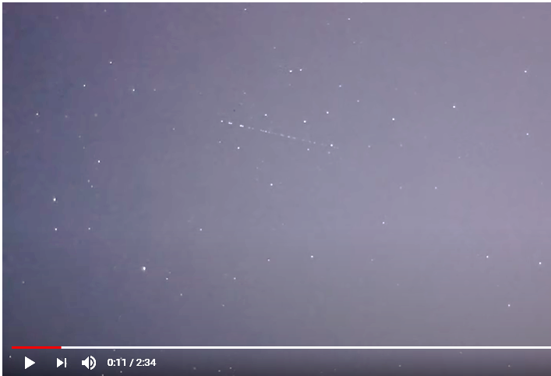

100 km

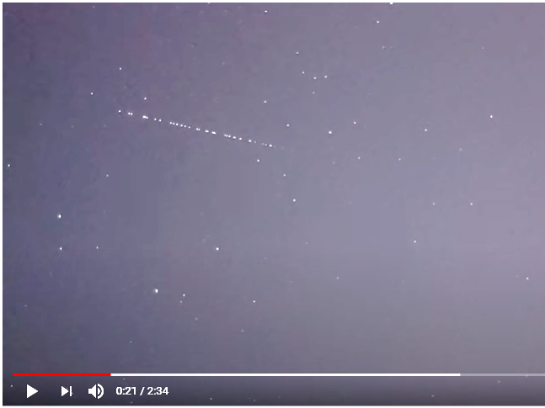

100 km

*(D’après Astrofarmer Imaging NZ https://www.youtube.com/watch?v=4LzkYrrj5Wg:)*

Les satellites sont largués de manière à se suivre les uns derrière les autres. Ils forment ainsi dans le ciel un segment de points lumineux appelé « train ». On suppose, pour simplifier que le mouvement des satellites est rectiligne uniforme pendant la durée d’observation. Le cercle blanc identifie la tête du train.

**Principe de fonctionnement du propulseur ionique**

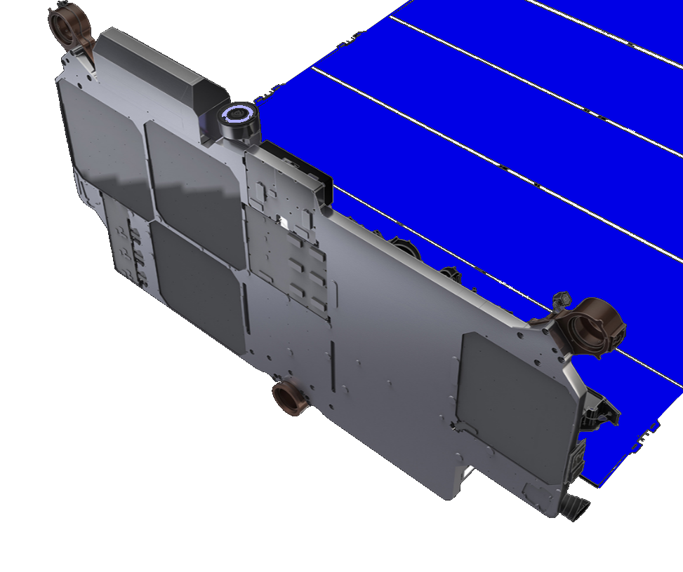

le propulseur ionique

Des électrons  sont accélérés par une cathode. Ils arrachent, par collision, un électron aux atomes de krypton  qui deviennent des ions positifs . Ils sont accélérés par le champ électrique régnant entre les deux grilles. Ils sont alors éjectés à grande vitesse, ce qui génère la poussée du moteur.

Après leur sortie du propulseur, les ions krypton sont transformés en atomes krypton par un faisceau d’électrons, afin de maintenir la neutralité électrique du satellite et du gaz éjecté.

1. Exploiter les clichés datés du ciel pour estimer la valeur de la vitesse de la tête du train de satellites.
2. Dans le référentiel géocentrique, le mouvement d’un satellite Starlink peut être modélisé par un mouvement circulaire, de rayon $R$, à la vitesse $v$.

Échelle non respectée

R

Terre

satellite

Reproduire le schéma en y faisant figurer la base de Frenet et donner l’expression du vecteur accélération $\vec{a}$ d’un satellite dans le repère de Frenet.

1. Établir que le mouvement circulaire du satellite est uniforme.
2. Donner l’expression de la vitesse $v$ du satellite en fonction de $G$, $M_{T}$ et $R$.

Calculer la valeur de la vitesse pour l’altitude $h=380 km$.

1. Proposer au moins une raison permettant d’expliquer un éventuel écart entre les valeurs des vitesses obtenues aux questions 1 et 4.

Au cours de sa révolution, un satellite n’utilise pas son propulseur, son mouvement est simplement assujetti à l’attraction gravitationnelle et il vérifie la 3e loi de Kepler : $$T^{2}=\frac{4 π²}{G.M_{T}}.R^{3}$$ 
avec la période $T$ et le rayon de l’orbite $R$.

1. Rappeler les conditions pour qu’un satellite soit géostationnaire. Indiquer si le satellite Starlink est géostationnaire.

Le propulseur est un propulseur au krypton, moins performant que le propulseur au xénon, mais dix fois moins coûteux. Le système {satellite et son équipement} subit une force appelée force de poussée liée à l’éjection des atomes par le propulseur.

1. Comparer la force d’origine électrostatique exercée par les grilles sur un ion krypton $Kr^{+}$ avec celle exercée par les mêmes grilles portées aux mêmes potentiels sur un ion xénon $Xe^{+}$.

On considère que le nombre d’ions xénon $Xe^{+}$ éjectés par seconde est identique à celui d’ions krypton $Kr^{+}$.

1. En raisonnant sur les masses des ions d’une part et sur les masses des carburants d’autre part, discuter qualitativement l’intérêt de l’utilisation d’un moteur au xénon par rapport à un moteur au krypton.

**EXERCICE B – Influence d’un écoulement d’air sur le refroidissement d’un bloc de métal**

Mots-clés : évolution de la température d’un système au cours du temps.

On souhaite étudier quantitativement l’influence d’un écoulement d’air sur la rapidité du refroidissement d’un bloc de métal. Pour cela, on réalise l’expérience qui consiste à mesurer au cours du temps l’évolution de la température intérieure d’un cylindre de cuivre suspendu à l’air libre, avec et sans ventilation.

**Description de l’expérience**

Le bloc de cuivre préalablement chauffé à environ $50 ^{o}C$ est suspendu à un fil. Une sonde mesure la température à l’intérieur. Un ventilateur est posé à proximité du bloc de cuivre. La température de la pièce est d’environ $20 ^{o}C$.

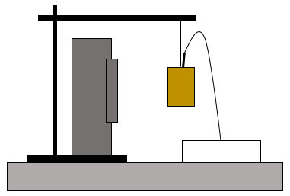

Capteur de température

Bloc de cuivre

Ventilateur

Selon le mode de fonctionnement du ventilateur, on obtient les résultats suivants :

**Modélisation du flux thermique au cours du refroidissement**

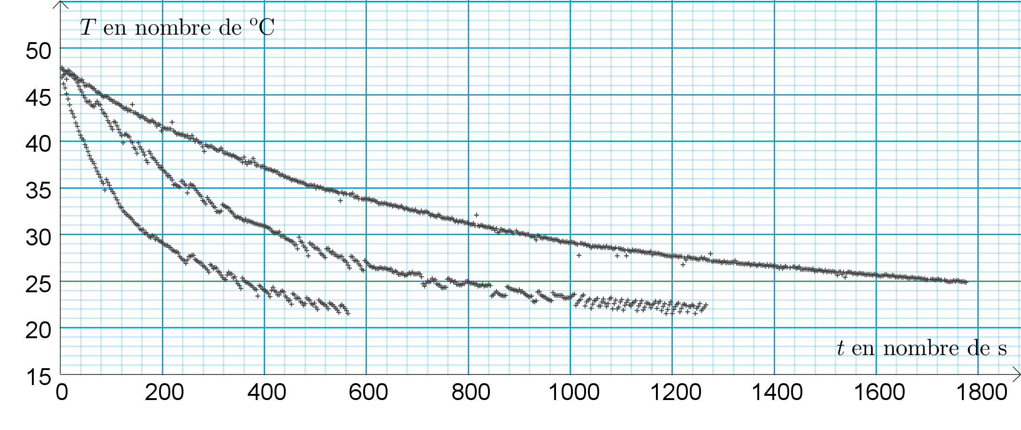

3

1

2

Le cylindre de cuivre est pris comme système d’étude.

La variation d’énergie interne entre les instants $t$ et $t+∆t$ très proches est notée $U\left(t+∆t\right)-U(t)$  
. Son expression est donnée par :

$U\left(t+∆t\right)-U(t)=h.S.\left(T_{ext}-T\left(t\right)\right).∆t$

avec $S$ l’aire de la surface extérieure du cylindre, $T_{ext}$ la température de la pièce, et $T\left(t\right)$ la température du bloc de cuivre, et $h$ le coefficient conducto-convectif.

**Données :**

* masse du bloc de cuivre : $m=177 g$ ;
* hauteur du bloc de cuivre : $l=3,0 cm$ ;
* rayon du bloc de cuivre : $R=1,5 cm$ ;
* capacité thermique massique du cuivre : $c=385 J.K^{-1}.{kg}^{-1}$ ;

1. Associer, en justifiant la réponse, chacune des courbes 1, 2 et 3 à la situation correspondante ci-dessous.
2. absence de ventilation ;
3. ventilation modérée ;
4. ventilation forte.
5. Proposer une interprétation physique du coefficient $h$ et prévoir la situation pour laquelle sa valeur est la plus élevée parmi les trois de la question précédente.
6. En appliquant le premier principe de la thermodynamique au système {bloc de cuivre} entre les instants $t$ et $t+∆t$ et en se plaçant à la limite $∆t→0$, établir l’équation différentielle qui caractérise l’évolution temporelle du système :

$$\frac{dT(t)}{dt}=\frac{h×S}{C}×\left(T_{ext}-T(t)\right) ,$$

avec $C$, la capacité thermique du bloc de cuivre.

1. Déterminer, en justifiant la réponse, si l’affirmation suivante est correcte.

« À un instant donné, plus l’écart de température entre le bloc et l’extérieur est important, plus il se refroidit lentement ».

On définit la grandeur $τ=\frac{C}{h×S}$.

1. En raisonnant par analyse dimensionnelle entre les membres de gauche et de droite de l’équation différentielle, déterminer la dimension de $τ$.
2. La solution de l’équation différentielle s’écrit :

$$T\left(t\right)=T_{ext}+\left(T\left(0\right)-T_{ext}\right)\exp\left(-\frac{t}{τ}\right).$$ Proposer une interprétation physique de la grandeur $τ$. Commenter soigneusement l’allure de la courbe 1 du graphique (valeur de $T(0)$, valeur de $T_{ext}$, signe de la pente et évolution de la pente).

1. Déterminer la valeur du coefficient $h$ associé à la courbe 1. Décrire son évolution pour les courbes 2 et 3. Commenter.

**EXERCICE C – Nuisances sonores d’un drone**

Mots-clés : niveau d’intensité sonore ; atténuation géométrique.

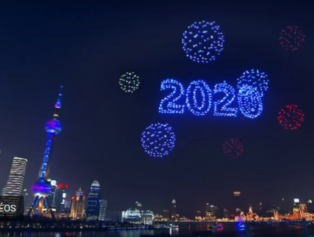La nouvelle réglementation de 2021 concernant les drones indique que le niveau d’intensité sonore de la machine en vol ne doit pas excéder 85 dB. Les constructeurs cherchent donc à améliorer les hélices pour diminuer le niveau d’intensité sonore.

Lors d’un spectacle de drones, plusieurs centaines de drones défilent à seulement une trentaine de mètres des spectateurs.

Cet exercice porte sur une évaluation de la sécurité acoustique de ce spectacle.

**Nouvelle réglementation européenne concernant les drones (1er janvier 2021)**

* altitude maximale en vol : 120 m ;
* niveau d’intensité sonore maximal en vol : 85 dB à 1 m de distance.

**Échelle des décibels**

|  |  |
| --- | --- |
| **Seuils** | **Niveau d’intensité sonore** |
| Seuil d’audibilité | 0 dB |
| Chambre à coucher | 30 dB |
| Seuil de danger / de risque | 85 dB |
| Seuil de douleur | 120 dB |

*D’après* [*https://www.bruitparif.fr/l-echelle-des-decibels/*](https://www.bruitparif.fr/l-echelle-des-decibels/)

**Données :**

* intensité sonore de référence : $I_{0}=1,0×{10}^{-12} W⋅m^{-2}$;
* niveau d’intensité sonore : 85 dB à 1 m de distance ;
* modèle de l’atténuation géométrique pour une source ponctuelle :

l’intensité sonore $I$ à une distance $x$ de la source est reliée à la puissance sonore $P$ de cette source par la relation :

* 1. Démontrer que le niveau d’intensité sonore $L$ (dB) est lié à la distance $x$ (m)par la relation :

$$L=10\log\left(\frac{P}{4π×I_{0}}\right)-20\log\left(x\right) .$$

Dans cette relation, $P$ s’exprime en watt ($W$) et $I_{0}$ en watt par mètre carré ().

* 1. Déterminer parmi les propositions graphiques ci-dessous celle qui correspond à la représentation graphique de la relation démontrée à la question précédente.

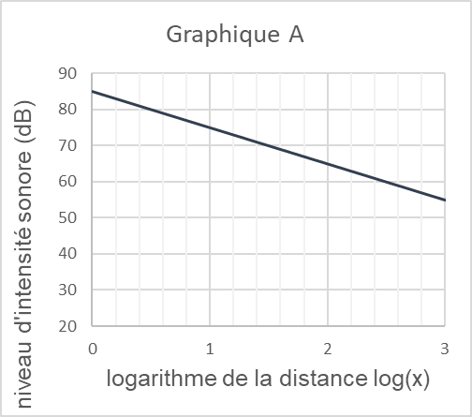 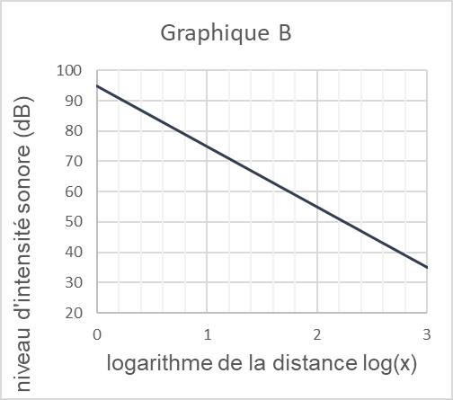

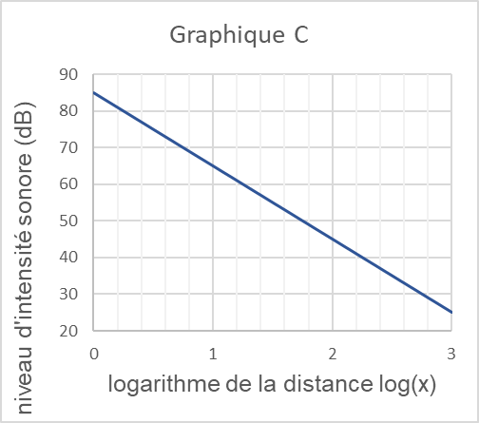 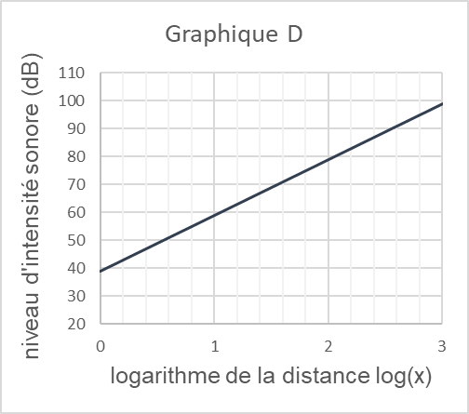

* 1. En s’appuyant sur le graphique ou sur la relation démontrée à la question 1, sélectionner, en justifiant la réponse, la proposition correcte pour chacune des questions suivantes.

Question 1

Si la distance au drone double, comment évolue le niveau d’intensité sonore ?

a. Le niveau d’intensité sonore est augmenté de 20 dB.

b. Le niveau d’intensité sonore est atténué de 3 dB.

c. Le niveau d’intensité sonore est atténué de 6 dB.

Question 2

Si la distance au drone est divisée par 10, comment évolue le niveau d’intensité sonore ?

a. Le niveau d’intensité sonore est augmenté de 10 dB.

b. Le niveau d’intensité sonore est atténué de 10 dB.

c. Le niveau d’intensité sonore est augmenté de 20 dB.

* 1. Montrer que la valeur de la puissance sonore d’un drone est voisine de 4 mW.
  2. Déterminer, à l’aide du graphique C, la distance au drone pour laquelle le niveau d’intensité sonore perçu par une personne au sol est équivalent à celui d’une chambre à coucher. Comparer cette distance à la hauteur imposée par la réglementation.
  3. Un spectacle utilise 500 drones volant en essaim à une distance moyenne des spectateurs de 30 m. Déterminer, dans ces conditions, si les spectateurs ont besoin de protections auditives durant le spectacle.

À partir de quel nombre de drones volant à 30 m des spectateurs, cela représente-t-il un risque ? Commenter.

1. La multimodalité désigne la présence de plusieurs modes de transport différents entre deux lieux.
2. L'intermodalité est l'utilisation de plusieurs modes de transport au cours d'un même déplacement.
3. La télédétection par laser ou LIDAR, acronyme de l'expression en langue anglaise « light detection and ranging » ou « laser detection and ranging », en français « détection et estimation de la distance par la lumière » ou « par laser »), est une technique de mesure à distance fondée sur l'analyse des propriétés d'un faisceau de lumière renvoyé vers son émetteur.
4. La télédétection par laser ou LIDAR, acronyme de l'expression en langue anglaise « light detection and ranging » ou « laser detection and ranging », en français « détection et estimation de la distance par la lumière » ou « par laser »), est une technique de mesure à distance fondée sur l'analyse des propriétés d'un faisceau de lumière renvoyé vers son émetteur.